Программирование пульта Apollo Joy, 433 Mhz, фикс. код.
Программирование кнопок пульта производится в два этапа.

1.Стирание памяти пульта


Нажать одновременно и удерживать обе верхние кнопки на пульте, пока светодиод не начнёт быстро мигать. Продолжаем удерживать эти кнопки, пока светодиод не мигнёт 4 раза. Память очищена.

2. Программирование пульта

На программируемом пульте нажать и удерживать кнопку, которую необходимо запрограммировать. Поднести мастер-пульт сверху и сзади к программируемому и нажать на нём рабочую кнопку, пока светодиод не начнёт быстро мигать. Кнопка запрограммирована.
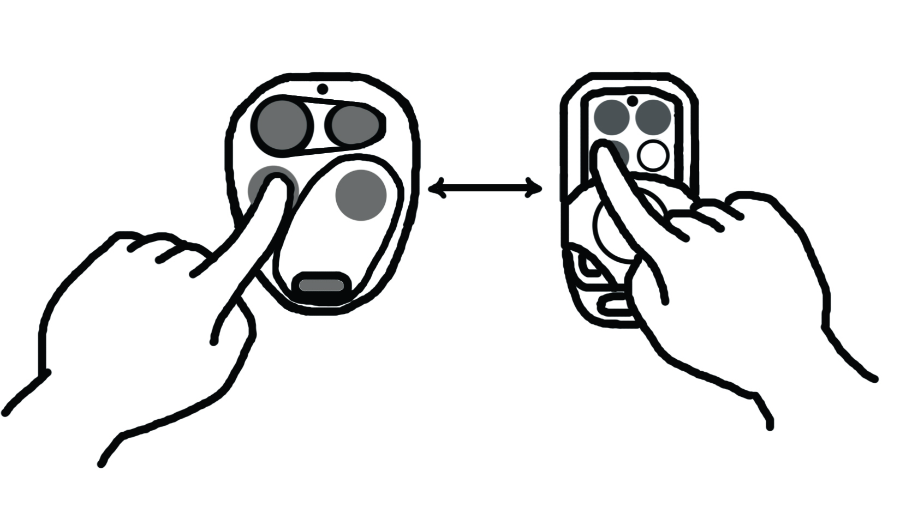
При необходимости процедуру программирования повторить для других кнопок пульта.

